青岛即墨青岛仟佰味食品配料有限公司“2.15”较大粉尘爆炸事故调查报告
来源：青岛市应急管理局 青岛市应急管理局·事故调查监管
原文链接：http://www.qingdao.gov.cn/zwgk/xxgk/yjj/ywfl/sgdc/202509/t20250918_10242141.shtml
发布时间：2025-09-18 抓取时间：2026-10-16

中国政府网站
省级政府网站
山东政府网站
青岛政府网站
区市政府网站
网站地图
常见问题
隐私声明
联系我们
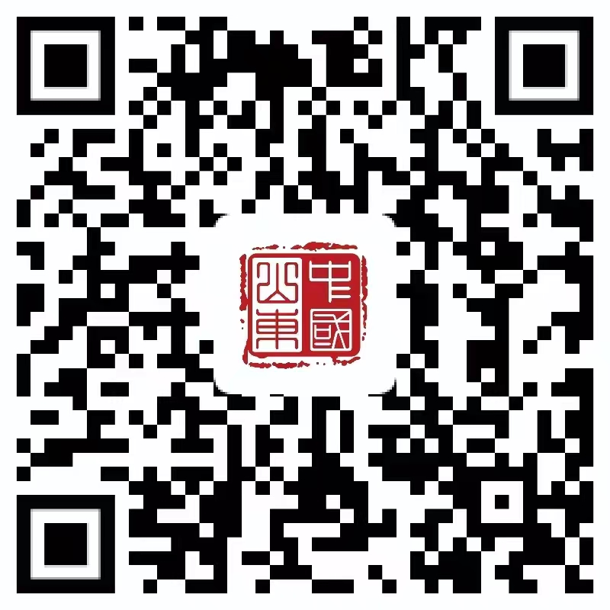
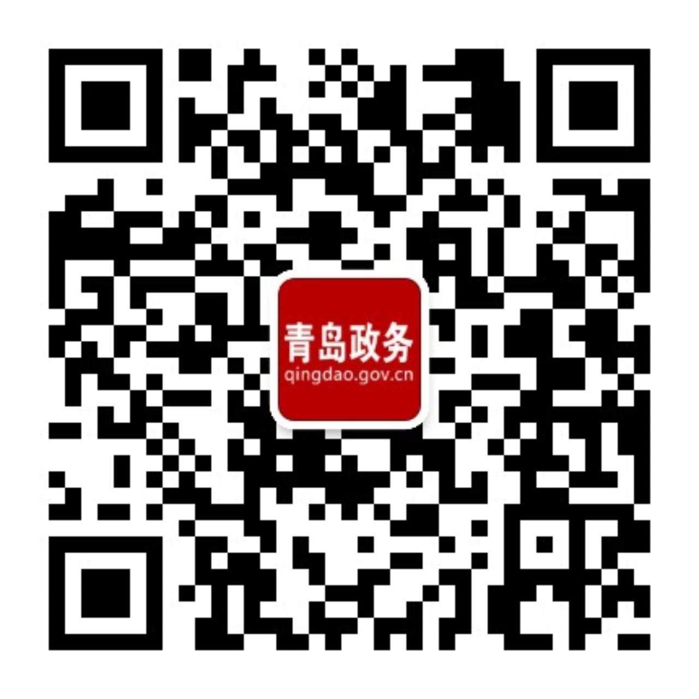
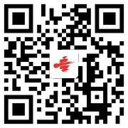
鲁ICP备05038584号
政府网站标识码 3702000025
鲁公网安备 37020202000341号
中共青岛市委、青岛市人民政府主办


